玩具屋 Toy House

# 系統功能介紹

此網站是專門給店家查詢玩具資訊，可以提供店家即時更新玩具資訊，並且立即 查詢每種玩具的價錢、廠商地址、廠商電話等。為了簡化起見，本系統假設一個玩具只在一個店家販售，且只有一個供應商。

# SQL DDL和範例資料

**depstore表格**

CREATE TABLE `depstore` (

`AreaCode` varchar(255) NOT NULL,

`Description` varchar(255) NOT NULL,

`BusinessHour` varchar(255) NOT NULL,

PRIMARY KEY (`AreaCode`)

) ENGINE=InnoDB DEFAULT CHARSET=utf8;

註解：MariaDB預設的 ENGINE是使用INNODB；若透過圖形介面建立表格，欄位名稱和屬性名稱會自動加上單引號

|  |  |  |
| --- | --- | --- |
| AreaCode | Description | BusinessHour |
| TaipeiSongshan | 專賣各種玩具的店 | 早上9點到晚上10點 |

[AreaCode] 記錄各玩具店的編號，為Primary Key。

[Description] 記錄各玩具店的描述。

[BusinessHour] 記錄各玩具店的營業時間。

**toy表格**

CREATE TABLE `toy` (

`ToyID` bigint(15) NOT NULL AUTO_INCREMENT,

`AreaCode` varchar(255) NOT NULL,

`Name` varchar(255) NOT NULL,

`Price` varchar(255) NOT NULL,

`Description` varchar(255) NOT NULL,

PRIMARY KEY (`ToyID`),

FOREIGN KEY (`AreaCode`) REFERENCES `depstore` (`AreaCode`) ON DELETE CASCADE ON UPDATE CASCADE

) ENGINE=InnoDB AUTO_INCREMENT=20 DEFAULT CHARSET=utf8;

|  |  |  |  |  |
| --- | --- | --- | --- | --- |
| ToyID | AreaCode | Name | Price | Description |
| 1 | TaipeiSongshan | 水槍 | 1200 | 給小孩在溪邊玩水 |
| 17 | TaipeiSongshan | 樂高積木 | 2000 | POLI~變形任務總部 |
| 18 | TaipeiSongshan | 變形金剛 | 3450 | 合體戰爭 uw-08 UW08 計算王 泰坦回歸 |
| 19 | TaipeiSongshan | 地產大亨 | 800 | 電子銀行版 |

[ToyID] 記錄各玩具的編號，為Primary Key。

[AreaCode] 記錄各玩具店的編號。

[Name] 記錄各玩具的名字。

[Price] 記錄各玩具的價錢。

[Description] 記錄各玩具的描述。

**toysupplier表格**

CREATE TABLE `toysupplier` (

`ToyID` bigint(15) NOT NULL,

`Name` varchar(255) NOT NULL,

`Address` varchar(255) NOT NULL,

`Phone` varchar(255) NOT NULL,

PRIMARY KEY (`ToyID`),

FOREIGN KEY (`ToyID`) REFERENCES `toy` (`ToyID`) ON DELETE CASCADE ON UPDATE CASCADE

) ENGINE=InnoDB DEFAULT CHARSET=utf8;

|  |  |  |  |
| --- | --- | --- | --- |
| ToyID | Name | Address | Phone |
| 1 | 玩具禮品製造廠商 | 台北市松山區南京東路5段230號14樓之6 | (02)2761-9485 |
| 17 | 玩具禮品製造廠商 | 台北市松山區南京東路5段230號14樓之6 | (02)2761-9485 |
| 18 | 玩具禮品製造廠商 | 台北市松山區南京東路5段230號14樓之6 | (02)2761-9485 |
| 19 | 玩具禮品製造廠商 | 台北市松山區南京東路5段230號14樓之6 | (02)2761-9485 |

[ToyID] 記錄各玩具的編號，為Primary Key。

[Name] 記錄各玩具廠商的名字。

[Address] 記錄各玩具廠商的住址。

[Phone] 記錄各玩具廠商的電話。

# SQL DML

（命令中的欄位名稱和屬性名稱加不加單引號皆可）

顯示玩具列表

SELECT * FROM `toy`;

顯示玩具及廠商的列表

SELECT t.Name as TName,t.Price,t.Description,ts.Name,ts.Address,ts.Phone

FROM `toy` as t join `toysupplier` as ts on t.ToyID = ts.ToyID;

統計松山玩具店的玩具個數

SELECT COUNT(*) FROM toy WHERE Areacode = 'TaipeiSongshan';

新增松山玩具店的廠商資訊

INSERT INTO toysupplier (ToyID,Name,Address,Phone) values (1,'玩具禮品製造廠商','台北市松山區南京東路5段230號14樓之6','(02)2761-9485');

新增松山玩具店的玩具資訊(注意：此處第一個欄位給NULL是因為ToyID為AUTO_INCREMENT，系統會自行產生，所以不用給值)

INSERT INTO toy (ToyID,AreaCode,Name,Price,Description) values (NULL, 'TaipeiSongshan','水槍','1200','給小孩在溪邊玩水');

更新松山玩具店ToyID為1的玩具及廠商資訊

UPDATE toy as T JOIN toysupplier as TS ON T.ToyID = TS.ToyID SET T.Name = '水槍',T.Price = '1200',T.Description = '給小孩在溪邊玩水',TS.Name = '玩具禮品製造廠商',TS.Address = '台北市松山區南京東路5段230號14樓之6',TS.Phone = '(02)2761-9485' WHERE T.ToyID = '1';

刪除玩具ToyID為1的資訊

DELETE FROM toy WHERE ToyID = '1';

# 網站結構

1. index.php是讓店家放拍攝後經過美化的照片來進行輪播。
2. toy.php是讓店家查詢已擁有的玩具資訊。
3. toy_edit.php是讓店家新增、刪除、更新玩具資訊的頁面，方便店家做即時的資訊更新。
4. toy_add.php讓店家新增玩具的頁面。
5. toy_addsave.php、toy_mdysave.php、toy_delsave.php，分別是新增、修改、刪除執行程式的部分。

# 畫面設計

1. 首頁 (index.php)

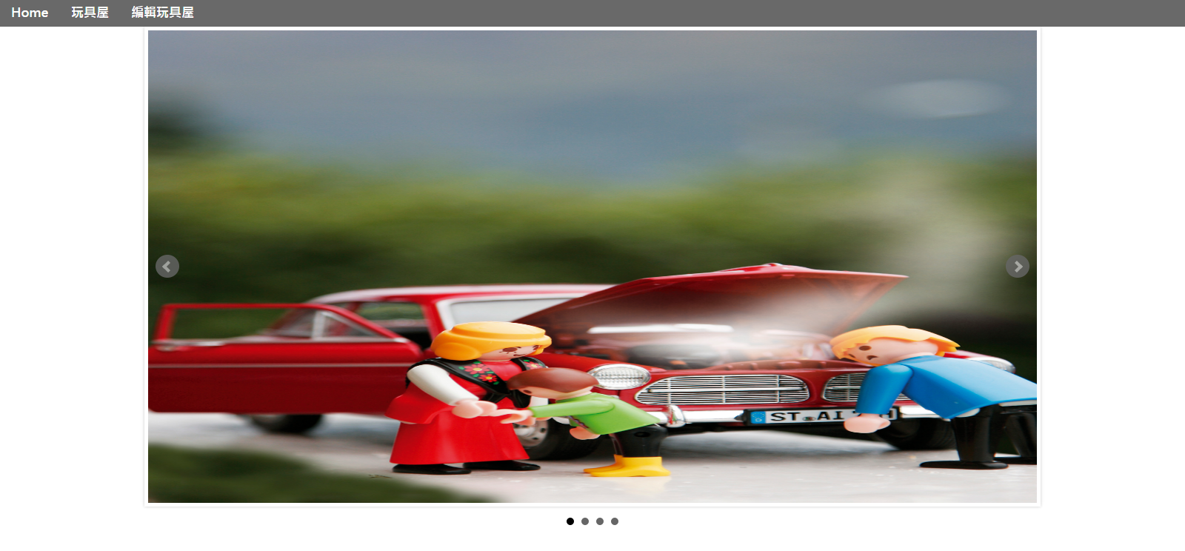

1. 讓店家查詢已擁有的玩具資訊 (toy.php)

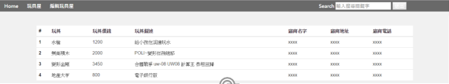

1. 讓店家新增、刪除玩具資訊的頁面 (toy_edit.php)

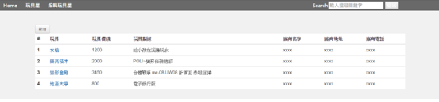

1. 讓店家新增、刪除、更新玩具資訊的頁面(toy_edit.php)

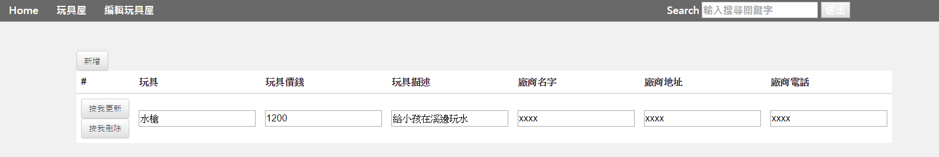

1. 讓店家新增玩具的頁面

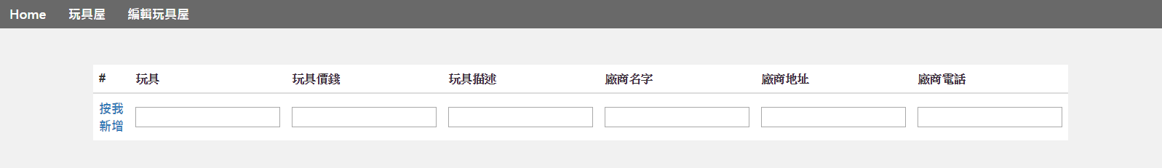

# 工作分配

* 張三負責建立資料庫, 寫程式toy.php
* 李四負責寫程式toy_add.php、toy_addsave.php、toy_mdysave.php、toy_delsave.php
* 王五負責寫程式index.php, toy_edit.php